


Rinascita Nuoto Team Romagna ASD
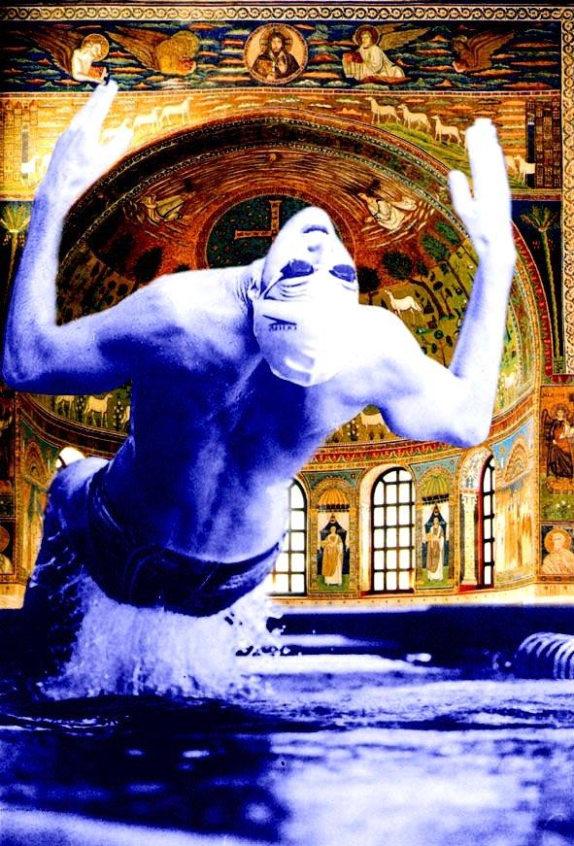
23° MEETING NAZIONALE
‘CITTÀ di RAVENNA’
39° Trofeo ‘Michele Zaccaria’

Ravenna 2 - 3 maggio 2026
Centro Nuoto Comunale G. Gambi - Vasca olimpionica mt 50 - Via Falconieri 31 – Ravenna

riservato alle Categorie Ragazzi, Junior, Assoluti
delle Società affiliate alla FIN per l’anno 2025/2026

Con il patrocinio di
Comune e Provincia



R E G O L A M E N T O

- La manifestazione si svolgerà il 2 e 3 maggio 2026 presso la Piscina G. Gambi di Ravenna in Via Falconieri 31, base mt. 50 a 8 corsie e sarà riservata alle Categorie Ragazzi (R14, R1-R2), Junior e Cadetti-Senior: queste due ultime Categorie gareggeranno in una sola Categoria definita Assoluti.
Gli atleti delle Categorie Junior e Assoluti gareggeranno e verranno premiati per Categoria.
Gli atleti della Categoria Ragazzi verranno premiati per anno di nascita, con l’eccezione dei 400 S. Libero, dei 400 Misti e degli 800 e 1500 Stile libero, gare in cui verranno premiati per Categoria.

- La Manifestazione si avvarrà del cronometraggio automatico a cura della FICr.

- GARE IN PROGRAMMA
50-100-200-400-800-1500 Stile libero, 50-100-200 Farfalla 50-100-
200 Dorso, 50-100-200 Rana, 200-400 Misti per tutte le Categorie

Nelle gare degli 800 stile libero femminili, 1500 stile libero maschili e dei 400 misti verranno ammessi i primi 8 tempi maschili e femminili per ogni Categoria in base alle graduatorie stagionali federali. In caso di ulteriori posti disponibili verranno inseriti i migliori tempi assoluti.

Nelle gare degli 800 stile libero maschili e 1500 stile libero femminili verranno ammessi i primi 8 tempi assoluti.

Nelle gare dei 400 stile libero verranno ammessi i primi 80 tempi di iscrizione pervenuti.

La Società organizzatrice darà tempestiva comunicazione degli ammessi alle suddette gare.

- Tutte le gare verranno disputate in serie in base ai tempi di iscrizione. Non sono quindi previste finali. Per quanto possibile, le serie saranno composte dagli atleti della stessa Categoria.

- In tutte le gare la partenza avverrà con gli atleti della serie precedente in acqua.

PROGRAMMA DELLA MANIFESTAZIONE

SABATO 2 MAGGIO 2026
MATTINO: 50 Dorso - 400 S. libero - 100 Rana - 200 Farfalla - 50 S. libero
Riscaldamento ore 7.30
Inizio gare ore 8.30

SABATO 2 MAGGIO 2026
POMERIGGIO: 1500 S. libero femmine - 200 Dorso - 100 Farfalla - 200 S. libero – 50 Rana - 800 S. libero maschi
Ore 14.00 riscaldamento
Ore 15.00 inizio gare

DOMENICA 3 MAGGIO 2026
MATTINO: 50 Farfalla - 200 Misti - 100 Dorso - 200 Rana – 800 S. libero femmine
Ore 7.30 riscaldamento
Ore 8.30 inizio gare

DOMENICA 3 MAGGIO 2026
POMERIGGIO: 400 Misti - 100 S. libero – 1500 S. libero maschi
Ore 14.00 riscaldamento
Ore 15.00 inizio gare

Saranno disponibili alcune corsie nell’attigua vasca da 25 metri per il riscaldamento e lo scioglimento nei seguenti orari:
SABATO Mattina: gli orari saranno comunicati alle società partecipanti al meeting via mail
Pomeriggio: dalle 14.30 alle 16 e dalle 17 alle 19
DOMENICA tutto il giorno: vasca da 25 sempre disponibile

PUNTEGGIO

Il punteggio verrà assegnato nel seguente modo: 9 punti al 1° classificato, 7 al secondo, 6 al terzo e così via a scalare di un punto fino all’ottavo classificato cui verrà assegnato un punto.
Le società di base, facenti parte di un raggruppamento di squadre possono, a richiesta, concorrere separatamente alla classifica per Società.
Le eventuali rappresentative non concorreranno al punteggio per Società.

PREMIAZIONI

Verranno premiati con medaglia i primi 3 classificati di ogni gara per Categoria (ad eccezione dei 1500 S. libero femmine e degli 800 S. libero maschi che verranno premiate per Assoluti).
Il 23° Trofeo ‘Città di Ravenna’ verrà assegnato alla Società prima classificata. In caso di parità di punteggio si terrà conto del numero di primi, secondi, terzi classificati e così via.
Coppe dalla 2^ alla 5^ Società classificata.

PREMI SPECIALI

Verranno premiate le migliori prestazioni tecniche, maschile e femminile con premi del valore di Euro 50 per la Categoria Ragazzi (non per anno di nascita), Euro 100 per la Categoria Junior e Euro 150 per la Categoria Assoluti.

Alla Società che avrà totalizzato il miglior punteggio nella Categoria Ragazzi verrà assegnato il 'Trofeo Michele Zaccaria' in memoria dell'atleta della Rinascita Nuoto Team Romagna prematuramente scomparso.

Ai tecnici delle prime 3 Società classificate verranno consegnati premi del valore riportato nella sottostante tabella.

Tecnico 1^ Società classificata premio del valore di 300 Euro
Tecnico 2^ Società classificata premio del valore di 200 Euro
Tecnico 3^ Società classificata premio del valore di 100 Euro

ISCRIZIONI

Ogni Società potrà iscrivere un numero illimitato di atleti. Ogni atleta potrà partecipare ad un massimo di 6 (sei) gare in programma.

Le iscrizioni devono dovranno avvenire esclusivamente sul portale FIN entro e non oltre il 20 aprile 2026.

Per ulteriori informazioni contattare Marco Raguzzoni (333 9709296) email: rinascitanuototeamromagna@gmail.com

La quota d’iscrizione per ogni gara è di 8,00 Euro. Non verranno accettate iscrizioni prive della relativa tassa-gara. Il pagamento della tassa-gara, intestato a Rinascita Nuoto Team Romagna Asd dovrà avvenire tramite bonifico bancario alla Banca Popolare dell’Emilia Romagna Sede Centrale:
IBAN: IT 17 H 05387 13120 000000019030. Causale: nome della Società che si intende iscrivere.

Le iscrizioni, indipendentemente dalla data del 20 Aprile 2026, potranno essere chiuse anticipatamente a insindacabile giudizio degli organizzatori al raggiungimento del numero di iscrizioni stabilito per ogni gara o sessione di gare in riferimento alle esigenze organizzative.
N.B. Le Società iscritte potranno, a partire dalla data del 28 APRILE, consultare il sito web della Rinascita www.rinascitanuoto.it per controllare eventuali errori o tagli delle gare che si rendano necessari in seguito al raggiungimento del numero massimo previsto per ogni gara.

GRATUITA’

- La Rinascita Nuoto Team Romagna sarà lieta di ospitare gratuitamente per un massimo di due pernottamenti nelle giornate di venerdì 1 e sabato 2 maggio un accompagnatore per ogni Società, a condizione che la stessa abbia presenti al Meeting almeno dieci atleti e pernotti presso uno degli alberghi convenzionati. La società organizzatrice provvederà direttamente alla liquidazione dell’importo all’albergo prescelto.

- La Rinascita Nuoto Team Romagna sarà lieta di ospitare gratuitamente in camere multiple e per un massimo di due pernottamenti (venerdì 1 e sabato 2 maggio) tutti gli atleti che si sono classificati al 1° posto delle gare individuali dei Criteria Nazionali Giovanili e Assoluti Invernali e Primaverili 2026 a condizione che gli stessi pernottino presso uno degli alberghi convenzionati. La Società organizzatrice provvederà direttamente alla liquidazione dell’importo all’albergo prescelto.

- Per le prenotazioni alberghiere in convenzione, contattare l’agenzia:

TEODORICO HOLIDAY
Via di Roma 60 - 48121 RAVENNA
Tel. 0544.32217 / Fax 0544.32402
e-mail: teo7@teodoricoholiday.com

PROTOCOLLO ANTI-COVID
La manifestazione si svolgerà nel rispetto delle norme anti-Covid vigenti

RESPONSABILITA’

La RINASCITA NUOTO TEAM ROMAGNA declina ogni responsabilità derivante dall’organizzazione prima, durante e dopo le gare.
Per quanto non contemplato dal presente Regolamento valgono le disposizioni e i regolamenti della Federazione Italiana Nuoto.

